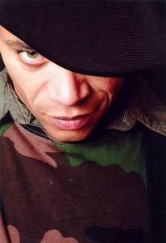
Dominique Lisette

Tancerz i choreograf, członek zespołu „Jue de Jambes”. Nauczyciel międzynarodowy, występował na wielu scenach.
Od 10 lat uczy tańca zarówno dzieci jak i dorosłych. Występował w wielu krajach , jest też znany we Francji .
Jest współtwórcą choreografii i tańczy z zespołem "Jeu de jambe ".( Jazz Rock).Występuje w z zespołem :Art Mou'v" Na motywach Hip-hop-u kubańskiego stworzył współczesne przedstawienie w którym występują dzieci i dorośli tancerze. ( HIP-HOP contemporain ). Żongluje różnymi przedmiotami.
Jego styl „ toujours plus haut” („zawsze na szczycie”) pozwoli wam odkryć najnowsze, sensacyjne tendencje w sztuce tańca.

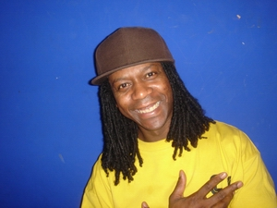
Charly Moandal
Członek zespołu „Jue de Jambes”, nauczyciel tańca. Tańczył ze znanymi artystami w programach telewizyjnych, brał udział w koncertach i nagrywaniu wideoklipów. Jego niepowtarzalny styl dał mu możliwość występowania i tańczenia z największymi sławami tańczącymi Jazz Rock!
David Lartist
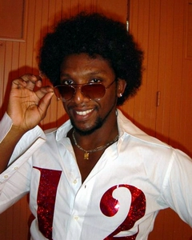
Jego przygoda z tańcem trwa już 20 lat. Zaczynał od Hip-Hopu, Jazzrocka, Funky, Soul, Afro, co dało mu dobra technikę i unikalny styl (stara szkoła ☺ ) . Salsę odkrył dziesięć lat temu. Kubańskiej odmiany tego tańca nauczył się bardzo szybko, potem podróżując po świecie, zdobywał doświadczenie m.in. w Puerto Rico, brał udział w międzynarodowych kongresach salsy. Wreszcie zaczął uczyć w Puerto Rico. Przez ponad siedem lat uczył salsy przede wszystkim w Paryżu jak również w innych miastach Francji. Dziś podróżuje po świecie – rozwija swój specyficzny, unikalny styl dzięki oryginalnej kombinacji tańców brazylijskich, orientalnych, Afro- kubańskich jak również Soul i Funky.
Na warsztatach prowadzonych przez Davida możecie się nauczyć jego eleganckiego, dynamicznego i zmysłowego stylu - nie tylko dzięki niezwykłym umiejętnościom pedagogicznym ale również miłej i przyjaznej atmosferze na jego zajęciach. Jest doskonale znany w całym świecie i bardzo często zapraszany na międzynarodowe festiwale i kongresy salsy, jako reprezentant Francji.

